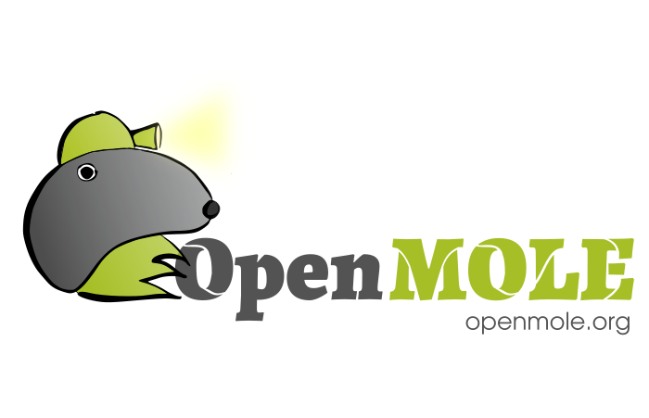

Informations générales
Site web : www.openmole.org
Sources : https://github.com/openmole/openmole
Market place : https://github.com/openmole/openmole-market

Concepteur : Romain Reuillon (romain.reuillon@iscpif.fr)
Développeurs principaux :
-Romain Reuillon – ISC-PIF Géographie-Cités (romain.reuillon@iscpif.fr)
-Mathieu Leclaire – ISC-PIF Géographie-Cités (mathieu.leclaire@iscpif.fr)
-Jonhatan Passerat-Palmbach – Imperial College, London (j.passerat-palmbach@imperial.ac.uk)
Année de création : 2008
Licence : Affero GPL
Langage de programmation principal : Scala

Objectif
L'étude des systèmes complexes par la simulation numérique nécessite le traitement de gros volumes de données et l’exécution de calculs massifs. Cependant la mise en œuvre des méthodes numériques d'analyse avancées sur des environnements de calcul distribués s’avère très technique et loin des compétences des modélisateurs spécialistes de la thématique.

OpenMOLE est né de ce besoin fort: exécuter d'énormes quantités de calculs sur les modèles de systèmes complexes et de systèmes sociaux. Pour répondre à cette question, OpenMOLE permet:
- d’exécuter de très nombreuses instance des codes de calculs des utilisateurs grâce à du calcul distribué (implémentés dans à peu près n'importe quel langage),
- d’exécuter des méthodes d'analyse numérique clef en main (algorithmes d'optimisation, de calibration, d'analyse de sensibilité…),
- d'exécuter de larges et complexes plans d'expériences (plans complets, LHS, Sobol, etc),
- de déléguer de manière transparente la charge de calcul à un large éventail d'environnements massivement parallèles accessibles aux chercheurs (serveurs multi-processeurs, fermes de calcul, grilles de calcul).

OpenMOLE permet ainsi aux scientifiques modélisateurs d'expérimenter à grande échelle aussi simplement que sur leur ordinateur personnel. Ils n'ont pas de compétences particulières à acquérir pour faire du calcul haute performance. Ils peuvent se poser des questions scientifiques plus larges grâces aux méthodes innovantes d'explorations des modèles et grâce à leur déploiement ultra simplifié sur des calculateurs haute performance. Il est notamment très simple de déployer des expériences sur la grille européenne EGI (https://www.egi.eu/).

Les 3 axes principaux de la plateforme :
1) L'étude de modèles écrits dans à peu près n'importe quel type de langage,
2) La mise à disposition de méthodes avancées pour l'étude des modèles,
3) La délégation transparente du calcul sur un grand nombre d'infrastructures de calcul distribué :

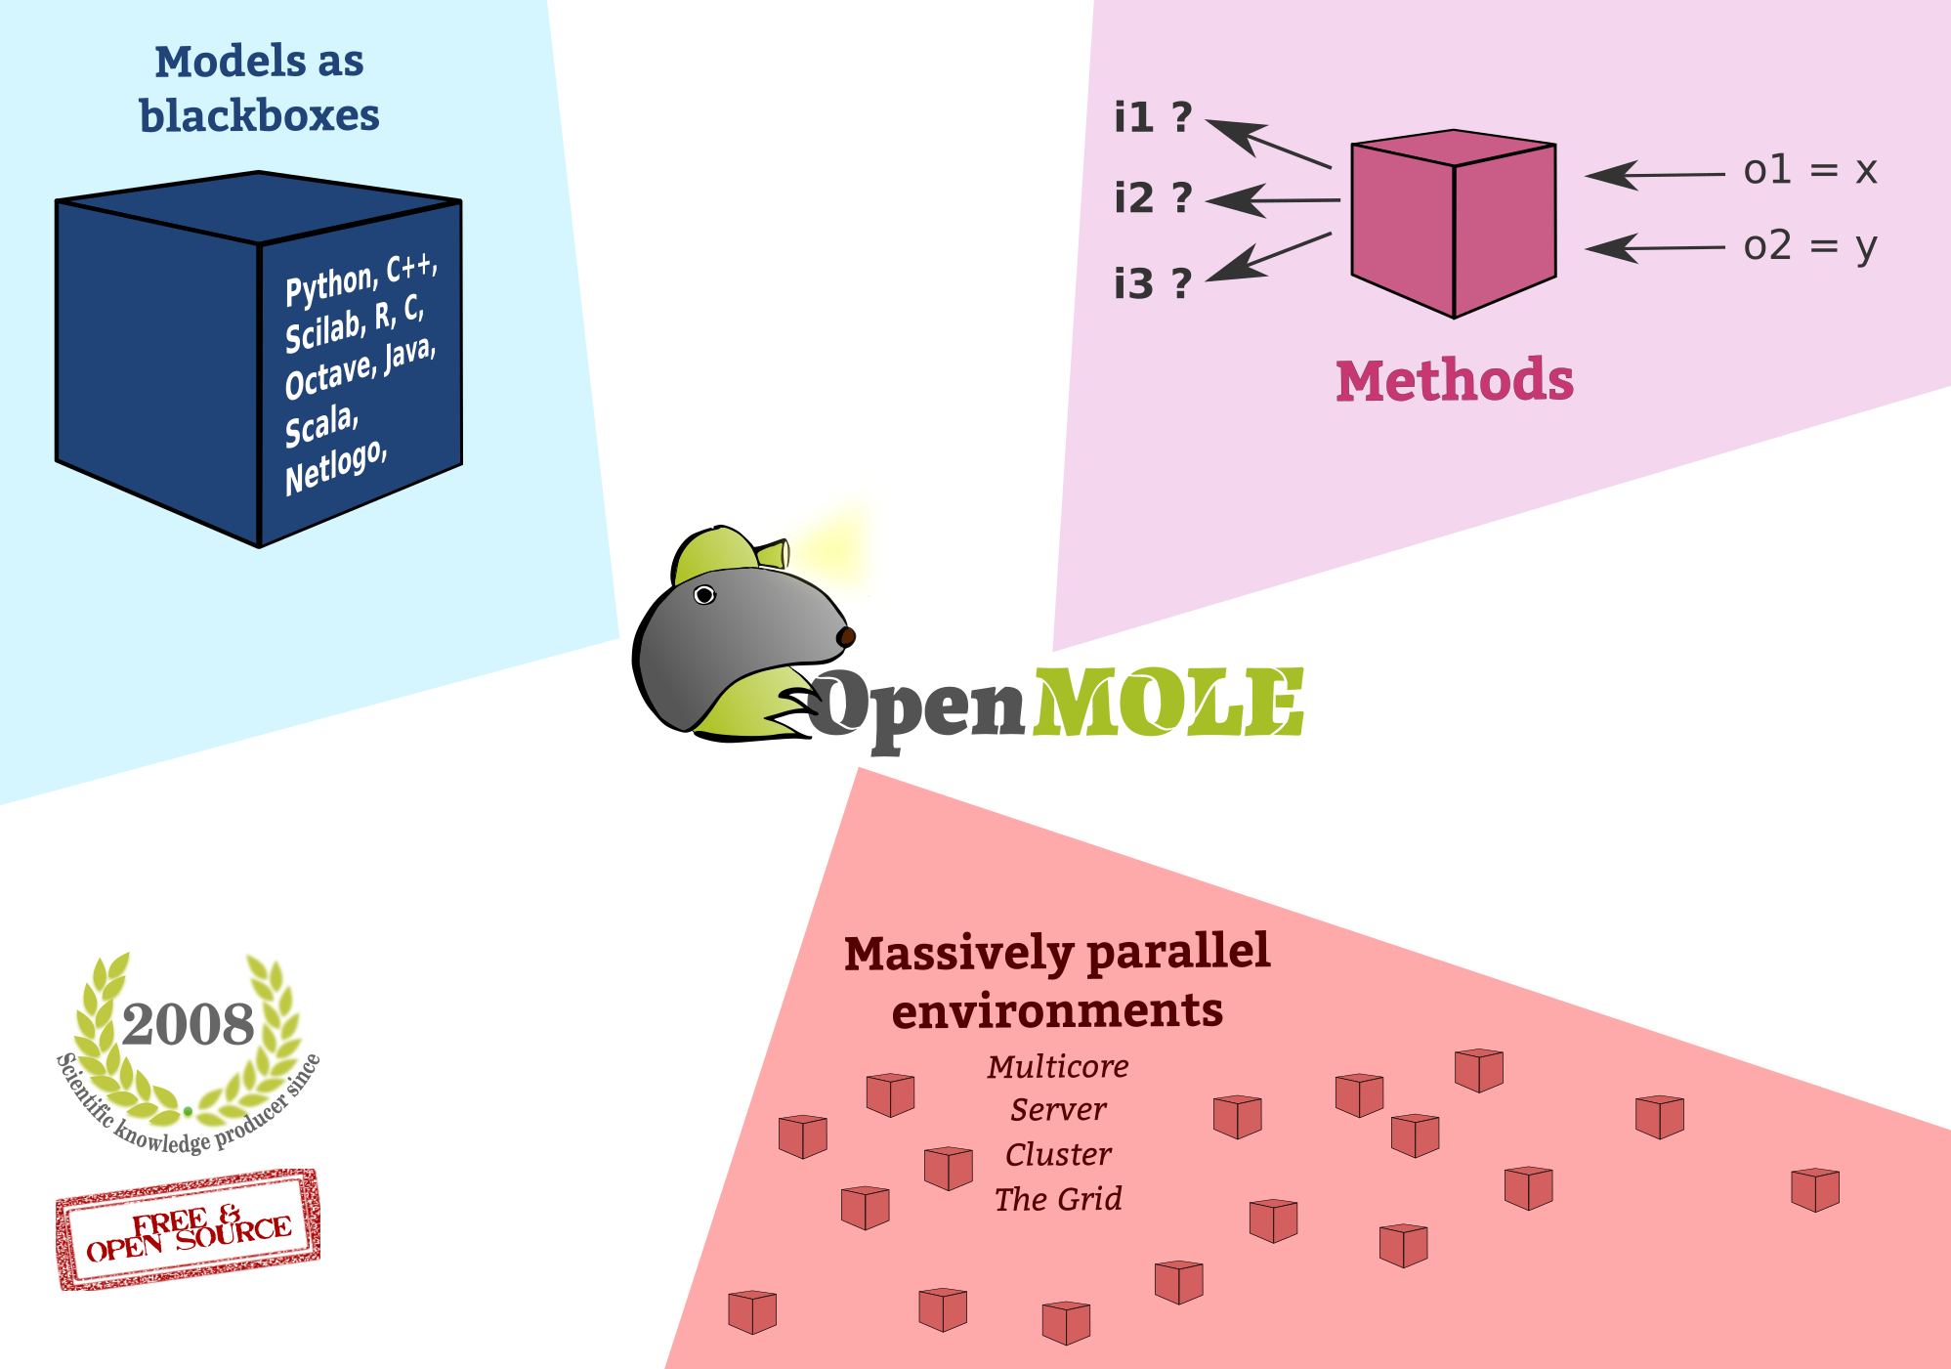

Portée
Son développement a débuté dans le cadre inter-disciplinaire de l'Institut des Systèmes Complexes (via notamment plusieurs projets transdisciplinaires: DREAM, ICALIN) avant de bénéficier de l'appui scientifique et financier de l'ERC Geodivercity et de l'UMR Géographie-cités. Il a été très largement adopté pas la communauté SHS. Il améliore significativement les pratiques de modélisation en permettant l’analyse rigoureuse des modèles grâce à l'étude automatisée de millions de simulations (Schmitt et al, 2014 ; Reuillon et al, 2014).

Quelques exemples d’adoption de la plateforme:
- ThéMa – UMR 7536 (CNRS Dijon, Géographie) ;
- GREThA – UMR 5113 (CNRS Bordeaux, Économie) ;
- GEOLAB – UMR 6042 (CNRS Limoges, Bio-géographie) ;
- Géographie-cité – UMR 8504 (CNRS Paris, Géographie)
- Projet Bioemergences – USR 3695 (CNRS Gif sur Yvette, Embryogenèse) ;
- Le projet MAÉLIA / IRIT – UMR 5505 (CNRS, Toulouse);
- Le projet Equipex Matrice (CNRS, Paris);
- Cogit – (IGN, Géographie)
- ...

Formations
Des formations très fréquentes sont données sur la plateforme, soit de manière ponctuelle directement dans les laboratoires soit de manière récurrente dans les locaux de l'ISCPIF dans le cadre de son plan de formation intitulé JEDI (http://iscpif.fr/services/jedi-formations/)

Développements récents
L'interface graphique représente une avancée importante dans l'utilisabilité d'OpenMOLE par des chercheurs de toutes disciplines. Cependant elle nécessite toujours une installation du logiciel sur la machine de l'utilisateur. Cette opération pose deux problèmes: d'une part elle confronte l'utilisateur à une opération technique qui peut s'avérer complexe et décourager l'utilisateur avant même qu'il puisse tester le logiciel. D'autre part, la machine sur laquelle est installée OpenMOLE doit rester allumée et connectée au réseau pendant tout le temps de l’exécution de workflows qui peuvent pourtant durer plusieurs jours.

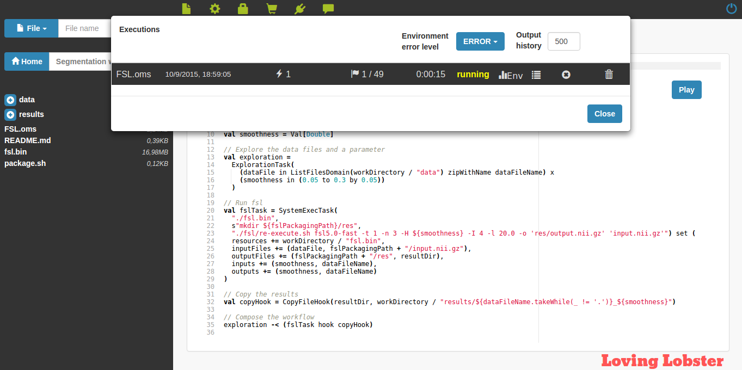

Développements futurs
Pour régler ce problème, nous développons actuellement une version d'OpenMOLE "dans les nuages". Grâce à cette nouvelle fonctionnalité, les utilisateurs pourront se connecter sur une instance distante d'OpenMOLE, développer et suivre l’exécution de leurs workflows depuis n'importe quel navigateur.

Pour promouvoir OpenMOLE et rendre service à la communauté l'ISC-PIF mettra à disposition 2 instances d'OpenMOLE. La première servira d'instance de démonstration. Elle permettra à des potentiels utilisateurs, souhaitant tester OpenMOLE, de le faire sans procédure d'inscription ou d'installation préalable. Cette instance proposera une version cloisonnée d'OpenMOLE servant à montrer ses fonctionnalités sans pour autant permettre de passer à l'échelle ou de faire persister des données. La deuxième instance mettra à disposition un service OpenMOLE complet. Cette instance nécessitera une inscription au service. Elle permettra de passer à l'échelle et de stocker des données de manière pérenne.

